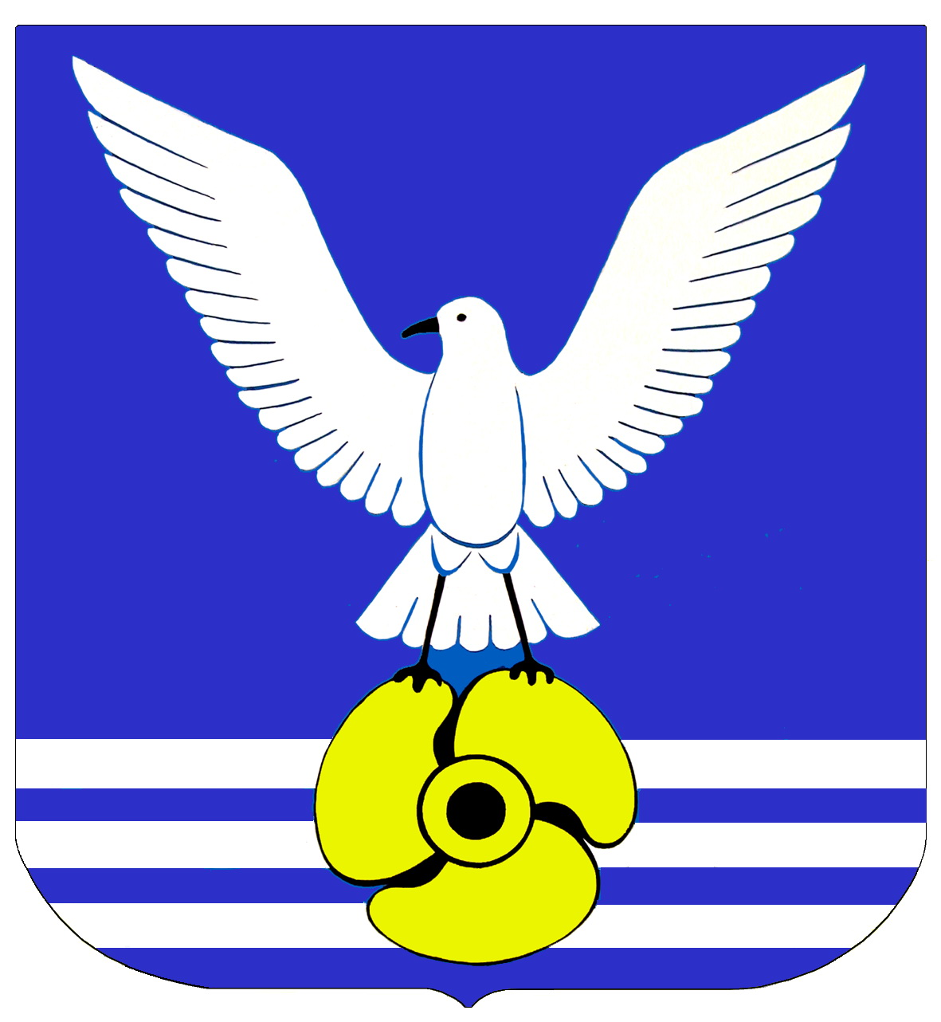
Д У М А

ГОРОДСКОГО ОКРУГА
ЗАКРЫТОЕ АДМИНИСТРАТИВНО - ТЕРРИТОРИАЛЬНОЕ ОБРАЗОВАНИЕ

БОЛЬШОЙ КАМЕНЬ
РЕШЕНИЕ
от 06.06.2006 |  | № 59
г. Большой Камень

О Положении об обеспечении условий для развития физической культуры и массового спорта, организации проведения официальных физкультурно-оздоровительных и спортивных мероприятий в городском округе ЗАТО Большой Камень

В целях реализации Федерального закона от 06.10.2003 № 131-ФЗ «Об общих принципах организации местного самоуправления в Российской Федерации», руководствуясь статьей 21 Устава городского округа ЗАТО Большой Камень, Дума городского округа ЗАТО Большой Камень

РЕШИЛА:

1. Утвердить Положение об обеспечении условий для развития физической культуры и массового спорта, организации проведения официальных физкультурно-оздоровительных и спортивных мероприятий в городском округе ЗАТО Большой Камень» (прилагается).
2. Настоящее решение вступает в силу с момента его опубликования.

Глава городского округа С.Е. Никитин

Приложение к решению
Думы городского округа
ЗАТО Большой Камень
от 06.06.2006 № 59

ПОЛОЖЕНИЕ
ОБ ОБЕСПЕЧЕНИИ УСЛОВИЙ ДЛЯ РАЗВИТИЯ ФИЗИЧЕСКОЙ КУЛЬТУРЫ
И МАССОВОГО СПОРТА, ОРГАНИЗАЦИИ ПРОВЕДЕНИЯ ОФИЦИАЛЬНЫХ ФИЗКУЛЬТУРНО-ОЗДОРОВИТЕЛЬНЫХ И СПОРТИВНЫХ МЕРОПРИЯТИЙ
В ГОРОДСКОМ ОКРУГЕ ЗАТО БОЛЬШОЙ КАМЕНЬ

СТАТЬЯ 1. ОБЩИЕ ПОЛОЖЕНИЯ

Настоящее Положение разработано на основании Федерального закона от 06.10.2003 № 131-ФЗ «Об общих принципах организации местного самоуправления в Российской Федерации» и Федерального закона от 29.04.1999 № 80-ФЗ «О физической культуре и спорте в Российской Федерации».
Настоящее Положение определяет организационные основы деятельности органов местного самоуправления городского округа ЗАТО Большой Камень (далее – городской округ) по обеспечению условий для развития физической культуры и массового спорта, организации проведения официальных физкультурно-оздоровительных и спортивных мероприятий в городском округе.

СТАТЬЯ 2. ОСНОВНЫЕ ПОНЯТИЯ

В настоящем Положении используются следующие основные понятия:
обеспечение условий – система мер по созданию благоприятных обстоятельств для деятельности;
физическая культура – деятельность, направленная на укрепление здоровья, развитие физических способностей человека;
спорт – составная часть физической культуры, исторически сложившаяся в форме соревновательной деятельности и специальной практики подготовки человека к соревнованиям;
организация проведения – планомерная последовательность действий по достижению результата;
официальные физкультурно-оздоровительные и спортивные мероприятия – физкультурно-оздоровительные и спортивные мероприятия, проводимые органами местного самоуправления городского округа в соответствии с календарными планами;
спортивные мероприятия – соревнования и учебно-тренировочные занятия по различным комплексам физических упражнений, имеющие целью, наряду с укреплением здоровья и общим физическим развитием человека, достижение высоких результатов и побед в состязаниях;
физкультурно-оздоровительные мероприятия – соревнования и учебно-тренировочные занятия, имеющие целью укрепление здоровья, развитие физических способностей человека;

СТАТЬЯ 3. ОСНОВНЫЕ ПРИНЦИПЫ ДЕЯТЕЛЬНОСТИ ОРГАНОВ МЕСТНОГО САМОУПРАВЛЕНИЯ ГОРОДСКОГО ОКРУГА В ОБЛАСТИ ОБЕСПЕЧЕНИЯ УСЛОВИЙ ДЛЯ РАЗВИТИЯ ФИЗИЧЕСКОЙ КУЛЬТУРЫ И МАССОВОГО СПОРТА, ОРГАНИЗАЦИИ ПРОВЕДЕНИЯ ОФИЦИАЛЬНЫХ ФИЗКУЛЬТУРНО-ОЗДОРОВИТЕЛЬНЫХ И СПОРТИВНЫХ МЕРОПРИЯТИЙ В ГОРОДСКОМ ОКРУГЕ

Деятельность органов местного самоуправления городского округа в сфере обеспечения условий для развития физической культуры и массового спорта, организации проведения официальных физкультурно-оздоровительных и спортивных мероприятий городского округа основывается на следующих принципах:
1) доступности занятий физической культурой и спортом для всех категорий и групп населения городского округа;
2) непрерывности и преемственности процесса физического воспитания и образования для всех категорий и групп населения городского округа;
3) взаимодействия органов местного самоуправления городского округа и общественных физкультурно-спортивных объединений в вопросах развития физической культуры и спорта на территории городского округа.

СТАТЬЯ 4. ОСНОВНЫЕ ЗАДАЧИ ОРГАНОВ МЕСТНОГО САМОУПРАВЛЕНИЯ ГОРОДСКОГО ОКРУГА В ОБЛАСТИ ОБЕСПЕЧЕНИЯ УСЛОВИЙ ДЛЯ РАЗВИТИЯ ФИЗИЧЕСКОЙ КУЛЬТУРЫ И МАССОВОГО СПОРТА ОРГАНИЗАЦИИ ПРОВЕДЕНИЯ ОФИЦИАЛЬНЫХ ФИЗКУЛЬТУРНО-ОЗДОРОВИТЕЛЬНЫХ И СПОРТИВНЫХ МЕРОПРИЯТИЙ В ГОРОДСКОМ ОКРУГЕ

Основными задачами деятельности органов местного самоуправления городского округа в области обеспечения условий для развития физической культуры и массового спорта, организации проведения официальных физкультурно-оздоровительных и спортивных мероприятий городского округа являются:
1) обеспечение условий занятия физической культурой и спортом для жителей городского округа;
2) формирование у населения городского округа устойчивого интереса к регулярным занятиям физической культурой и спортом, здоровому образу жизни, повышению уровня образованности в этой области;
3) улучшение качества физического воспитания дошкольников и учащихся учебных заведений городского округа;
4) укрепление материально-технической базы для занятий физической культурой и спортом.

СТАТЬЯ 5. КОМПЕТЕНЦИЯ ОРГАНОВ МЕСТНОГО САМОУПРАВЛЕНИЯ ГОРОДСКОГО ОКРУГА В ОБЛАСТИ ОБЕСПЕЧЕНИЯ УСЛОВИЙ ДЛЯ РАЗВИТИЯ ФИЗИЧЕСКОЙ КУЛЬТУРЫ И МАССОВОГО СПОРТА, ОРГАНИЗАЦИИ ПРОВЕДЕНИЯ ОФИЦИАЛЬНЫХ ФИЗКУЛЬТУРНО-ОЗДОРОВИТЕЛЬНЫХ И СПОРТИВНЫХ МЕРОПРИЯТИЙ В ГОРОДСКОМ ОКРУГЕ
1. К компетенции Думы городского округа относится:
1) принятие муниципальных правовых актов по обеспечению условий для развития физической культуры и массового спорта, организации проведения официальных физкультурно-оздоровительных и спортивных мероприятий в городском округе;
2) утверждение в рамках местного бюджета на текущий год расходов на физическую культуру и спорт;
3) утверждение муниципальных целевых программ развития физической культуры и спорта на территории городского округа;
4) утверждение нормативов финансирования в сфере физической культуры и спорта;
5) предоставление льгот по местным налогам физкультурно-спортивным организациям, установление ставок арендной платы за использование физкультурно-оздоровительных и спортивных сооружений, находящихся в собственности городского округа;
6) создание общественной комиссии по развитию физкультуры и спорта на территории городского округа, определение порядка ее деятельности.
2. К компетенции администрации городского округа относится:
1) обеспечение условий для развития физической культуры и массового спорта, организация проведения официальных физкультурно-оздоровительных и спортивных мероприятий на территории городского округа;
2) разработка нормативов финансирования в сфере физической культуры и спорта;
3) развитие системы спортивных школ, центров и клубов всех видов и типов на территории городского округа и обеспечение подготовки спортивного резерва, создание спортивных муниципальных образовательных учреждений дополнительного образования;
4) пропаганда физической культуры и массового спорта, здорового образа жизни, основ знаний о физической культуре и спорта;
5) утверждение планов официальных физкультурно-оздоровительных и спортивных мероприятий, положений о них и их проведении.
6) взаимодействие с физкультурно-спортивными объединениями;
7) установление цен за посещение спортивных соревнований, проводимых в спортивных сооружениях, находящихся в собственности городского округа, на абонементы гражданам на пользование такими сооружениями, принятие решений о проведении на них занятий бесплатно или на льготных условиях для детей дошкольного возраста, детей из малообеспеченных и многодетных семей, детей-сирот и детей, оставшихся без попечения родителей, а также для обучающихся в образовательных учреждениях, пенсионеров, инвалидов.

СТАТЬЯ 6. ВЗАИМОДЕЙСТВИЕ ОРГАНОВ МЕСТНОГО
САМОУПРАВЛЕНИЯ С ФИЗКУЛЬТУРНО-СПОРТИВНЫМИ
ОРГАНИЗАЦИЯМИ ГОРОДСКОГО ОКРУГА

1. Администрация городского округа участвует в организации физкультурно-оздоровительной работы, способствует привлечению населения к систематическим занятиям физической культурой и спортом.
2. Администрация способствует созданию на территории городского округа физкультурно-спортивных организаций любых организационно-правовых форм и форм собственности: физкультурно-оздоровительных, спортивных, спортивно-технических клубов, в том числе оборонно-спортивных клубов, коллективов физической культуры и клубов по интересам.

СТАТЬЯ 7. РАЗВИТИЕ ФИЗИЧЕСКОЙ КУЛЬТУРЫ И МАССОВОГО
СПОРТА В ОБРАЗОВАТЕЛЬНЫХ УЧРЕЖДЕНИЯХ ГОРОДСКОГО ОКРУГА

1. Общеобразовательные учреждения самостоятельно, с учетом своих уставов, определяют формы занятий физической культурой и средств физического воспитания, виды спорта и двигательной активности, методы и продолжительность учебных занятий на основе федеральных государственных образовательных стандартов и нормативов физической подготовленности, а также проводят внеучебную физкультурно-оздоровительную и спортивную работу с привлечением к ней учреждений дополнительного образования детей.
2. Физическое воспитание детей дошкольного возраста осуществляется в дошкольных образовательных учреждениях в процессе учебных занятий по физической культуре, включенных в программу физического воспитания.

СТАТЬЯ 8. ФИЗИЧЕСКАЯ КУЛЬТУРА И МАССОВЫЙ СПОРТ ПО МЕСТУ ЖИТЕЛЬСТВА

Условия для развития физической культуры и массового спорта обеспечиваются путем строительства, реконструкции и содержания спортивных сооружений, спортивных площадок, хоккейных коробок, спортивных трасс, стадионов, создания спортивных клубов по месту жительства.

СТАТЬЯ 9. ЭКОНОМИЧЕСКИЕ ОСНОВЫ ДЕЯТЕЛЬНОСТИ ОРГАНОВ МЕСТНОГО САМОУПРАВЛЕНИЯ В ОБЛАСТИ ОБЕСПЕЧЕНИЯ УСЛОВИЙ ДЛЯ РАЗВИТИЯ ФИЗИЧЕСКОЙ КУЛЬТУРЫ И МАССОВОГО СПОРТА, ОРГАНИЗАЦИИ ПРОВЕДЕНИЯ ОФИЦИАЛЬНЫХ ФИЗКУЛЬТУРНО-ОЗДОРОВИТЕЛЬНЫХ И СПОРТИВНЫХ МЕРОПРИЯТИЙ В ГОРОДСКОМ ОКРУГЕ

1. Источниками финансирования обеспечения условий для развития физической культуры и массового спорта, организации проведения официальных физкультурно-оздоровительных и спортивных мероприятий в городском округе являются:
1) бюджет городского округа;
2) добровольные пожертвования и целевые взносы физических и юридических лиц.
2. Расходы на финансирование мероприятий по обеспечению условий для развития физической культуры и массового спорта, организации проведения официальных физкультурно-оздоровительных и спортивных мероприятий в городском округе предусматриваются в бюджете городского округа в соответствии с действующей бюджетной классификацией.
3. Финансирование указанных в части 2 настоящей статьи расходов осуществляется на основе нормативов финансирования в сфере физической культуры и массового спорта.
4. Привлечение дополнительных к бюджетным ассигнованиям доходов не является основанием для снижения размеров бюджетных ассигнований, предусмотренных бюджетом городского округа для развития физической культуры и массового спорта.
5. Источником реализации городских целевых программ развития физической культуры и массового спорта в городском округе являются средства бюджета городского округа и внебюджетные источники.
6. Физкультурно-спортивные организации, являющиеся исполнителями отдельных разделов городских целевых программ развития физической культуры и массового спорта в городском округе, имеют право получать финансовую поддержку за счет средств, предусмотренных для этой цели в местном бюджете.

